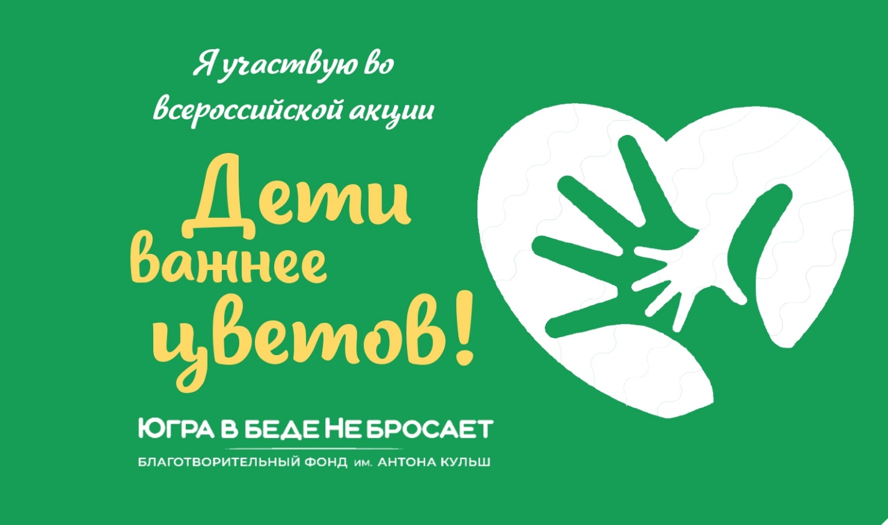

Это две стороны флажка. Крепить можно на палочку от воздушных шаров.